Anexa 1
Tribuna (500 x 450 x 1200)
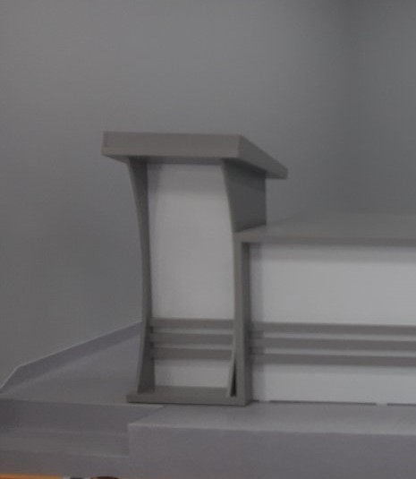

Anexa 2
Masă prezidium (2000/2400 x 800 x 780)
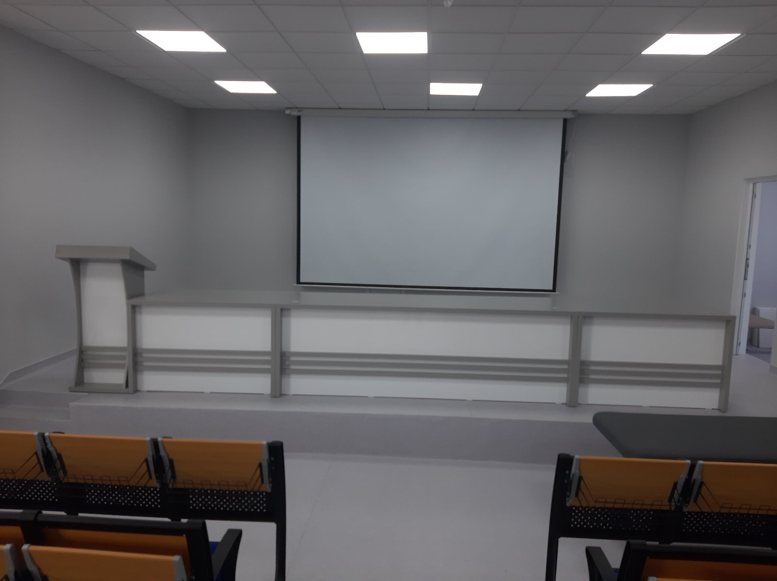
Anexa 3
Tumbă cu lavoar cu 2 uși și cu blat 38 mm (700/750/800 x 600 x 880)
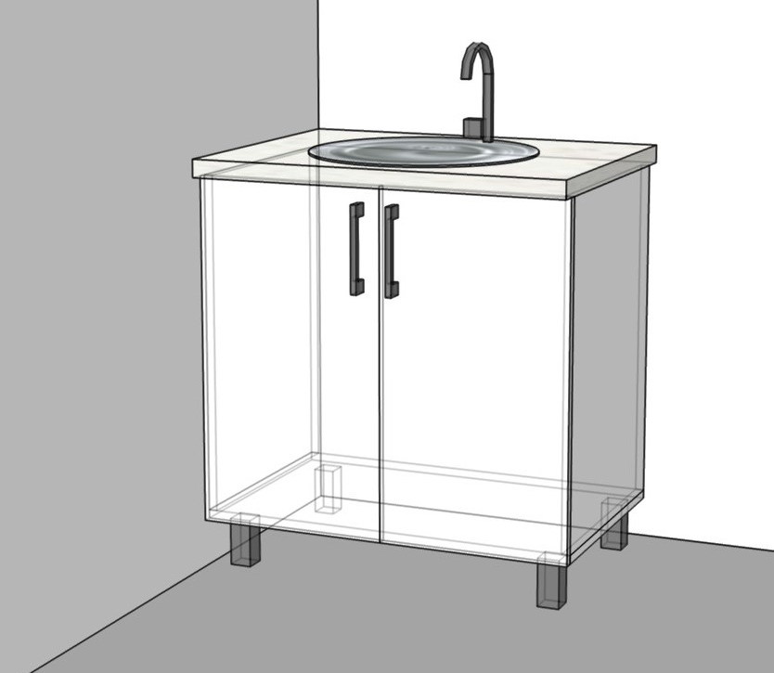

|Anexa 4
Dulap cu lavoar cu uși cu polițe și blat 38 mm (700 x 600 x 2700)
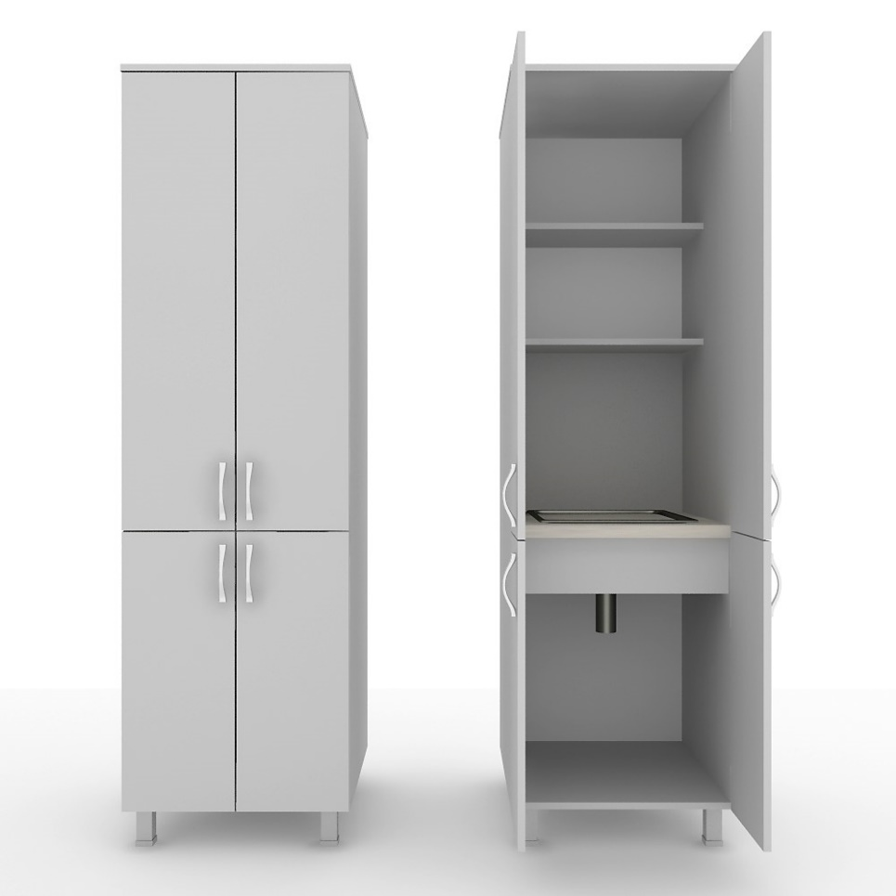
Anexa 5
Dulap pentru haine cu polițe și bară (700 x 600 x 2700)
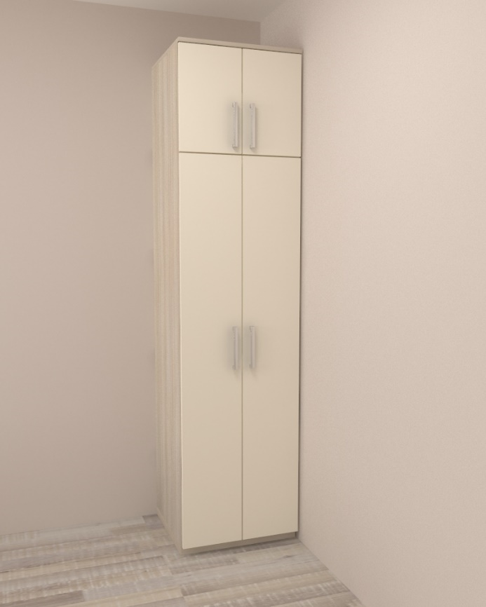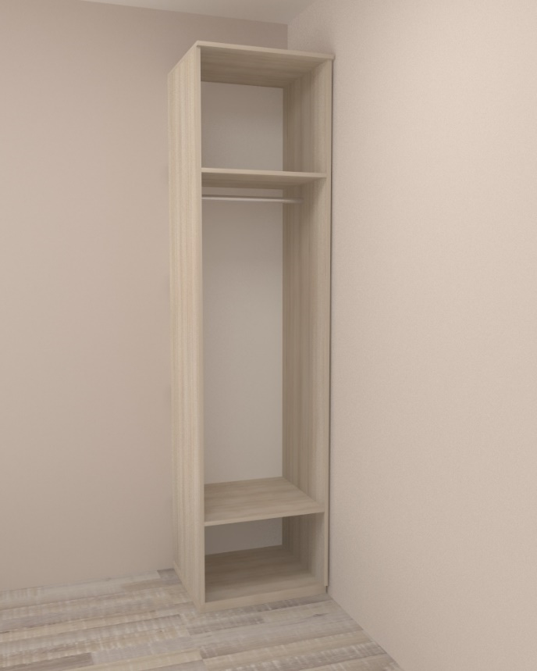

Anexa 6
Dulap documente (700 x 350 x 2700)
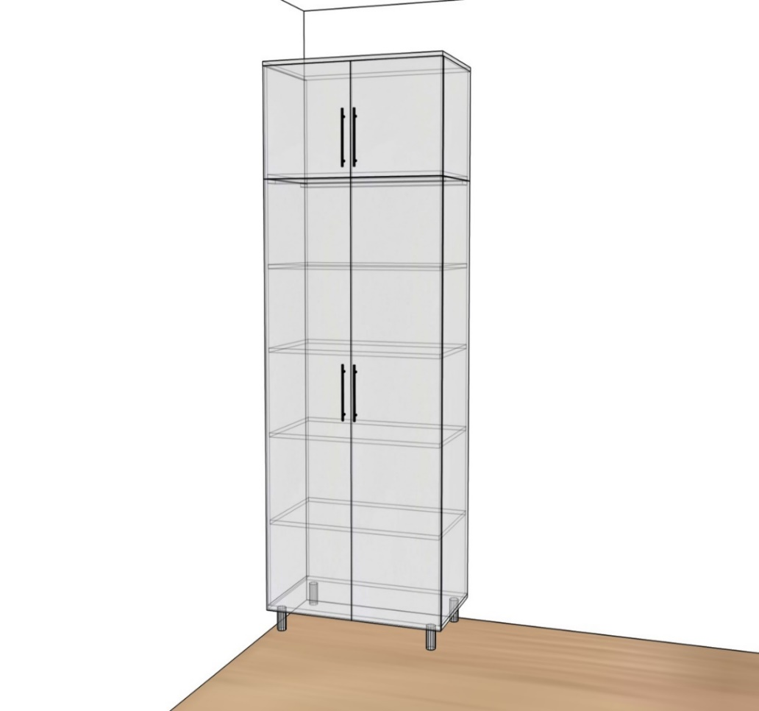
Anexa 7
Masă de birou cu tumbă cu 3 sertare (1400 x 600 x 760)
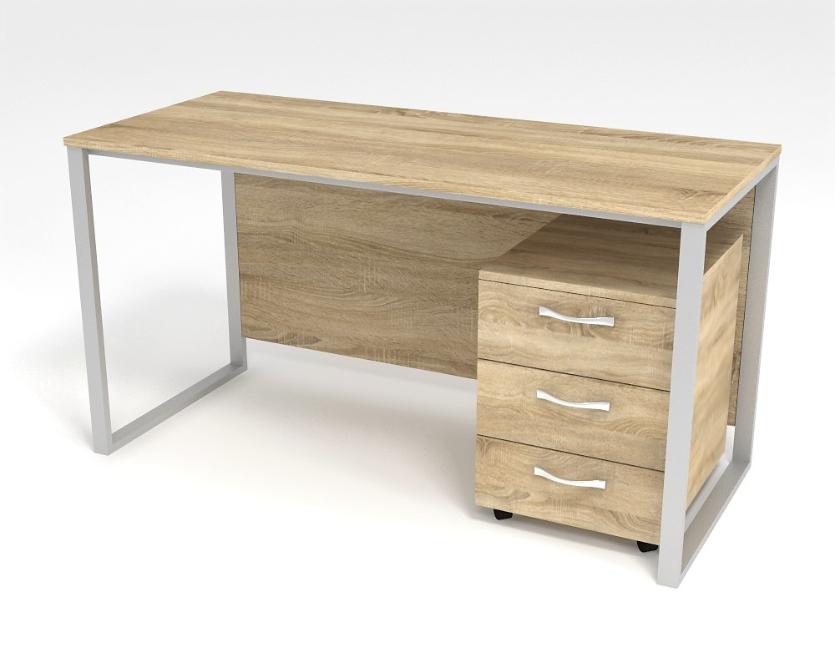

Anexa 8
Masă de studii (1200/1400 x 600 x 760)

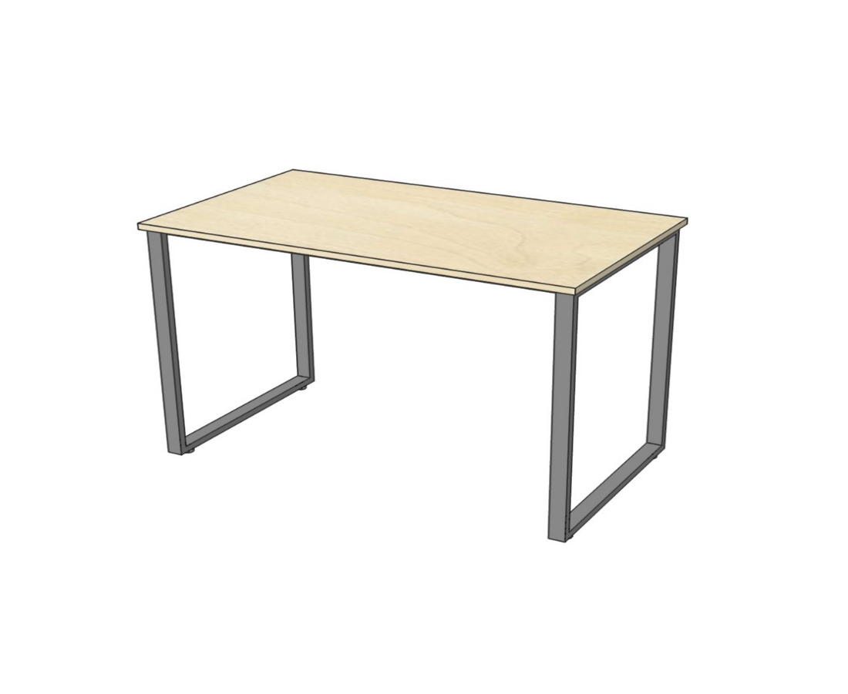
Anexa 9
Dulap combinat pentru haine (800 x 520 x 2200)
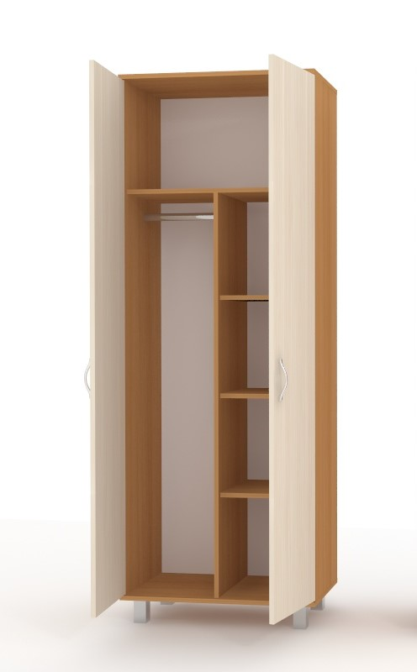

Anexa 10
Dulap documente (800 x 400 x 2100/2200)
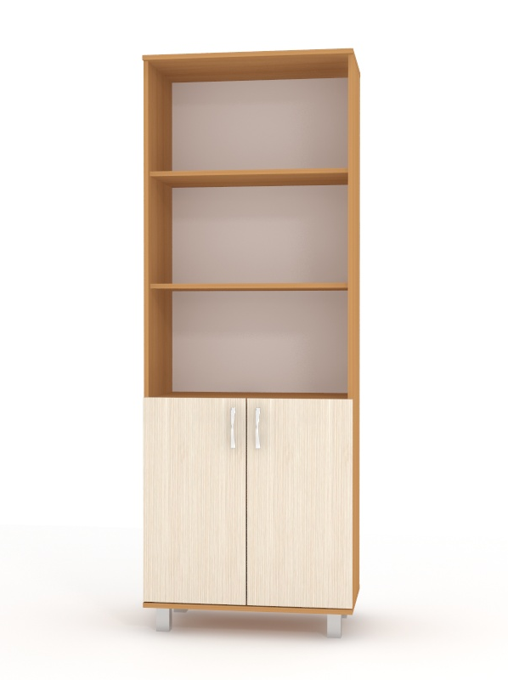
Anexa 11
Dulap cu rafturi pentru documente în nișă (600 x 350 x 2400)
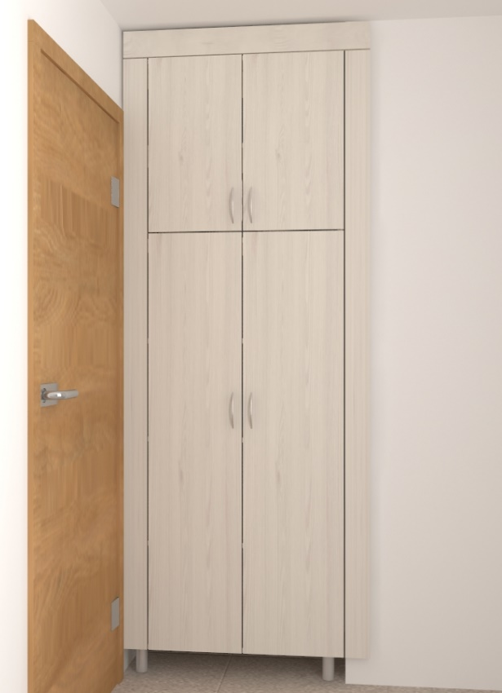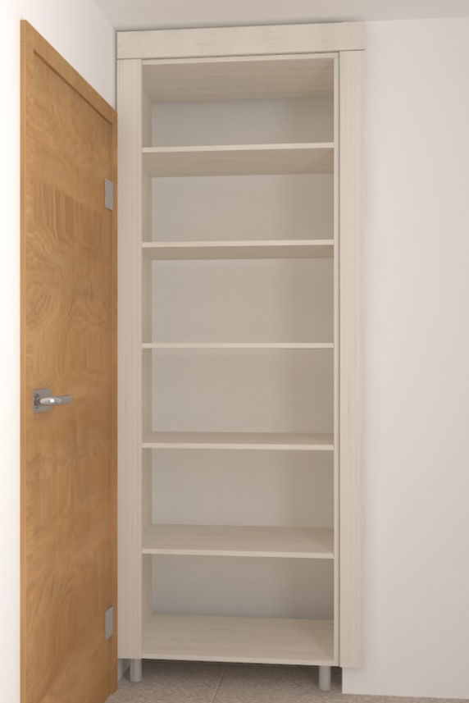

Anexa 13
Dulap haine (800 x 520 x 2100)
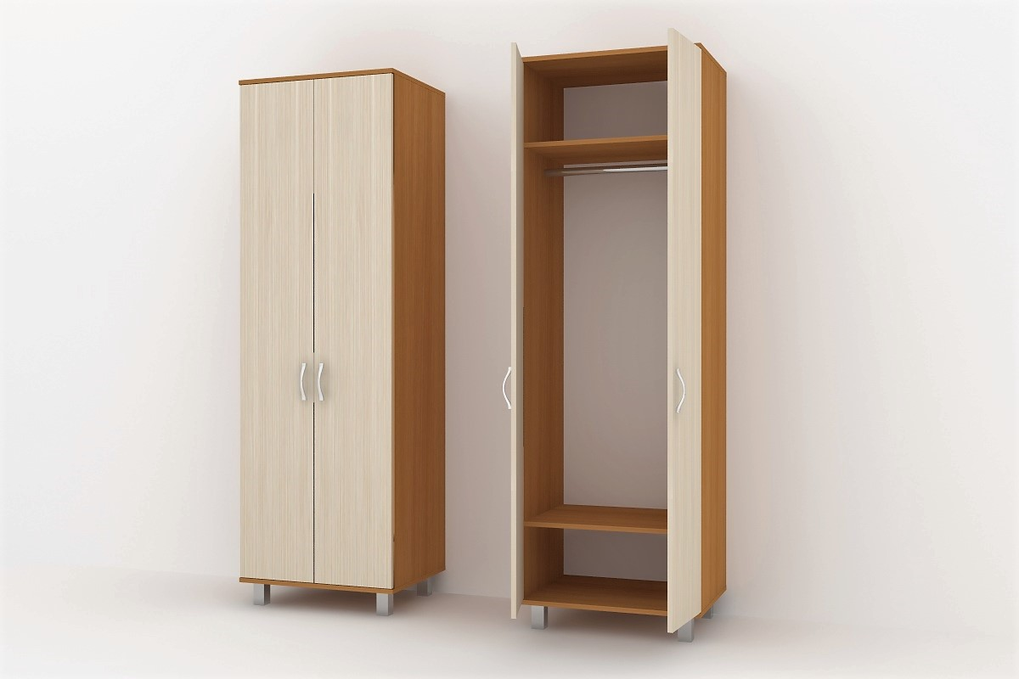

Anexa 14
Masă de machiaj cu oglindă (1400 x 600 x 1710)
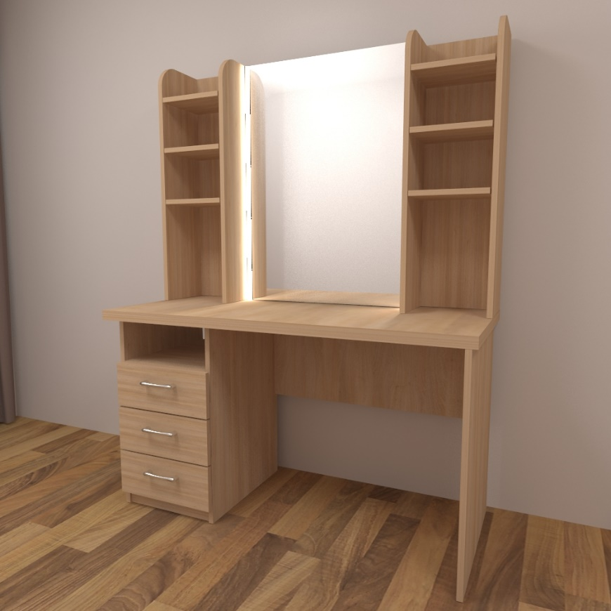
Anexa 15
Dulap cu rafturi (1200 x 350 x 2200)
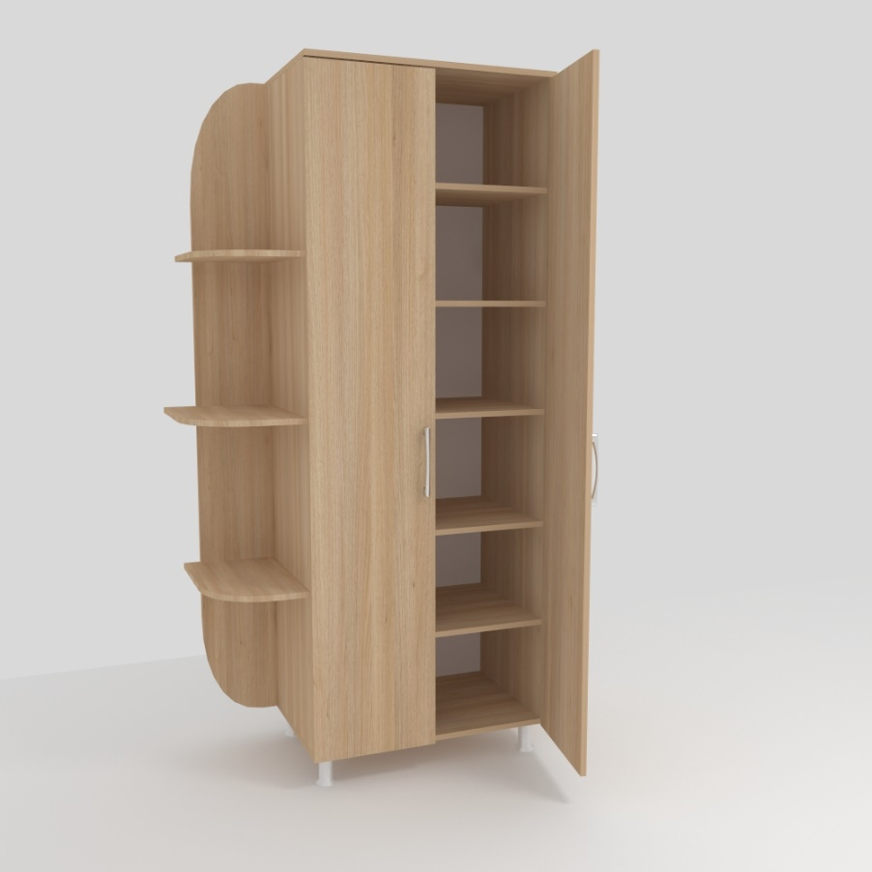

Anexa 16
Masă de birou cu tumbă și anexă laterală (1700 x 1500 x 760)
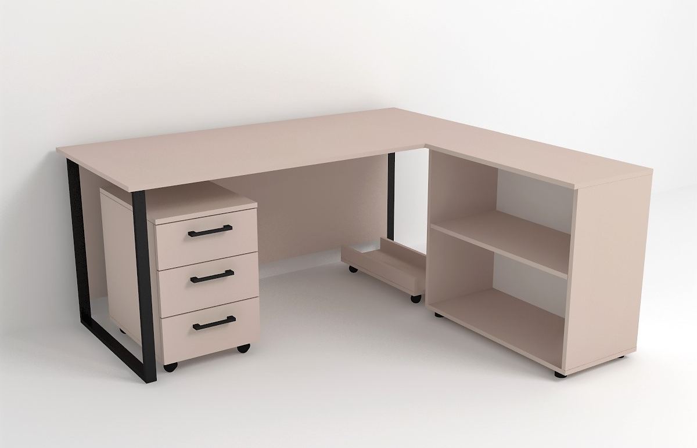

Anexa 17
Stilaj / Rafturi (1320 x 400 x 2200)
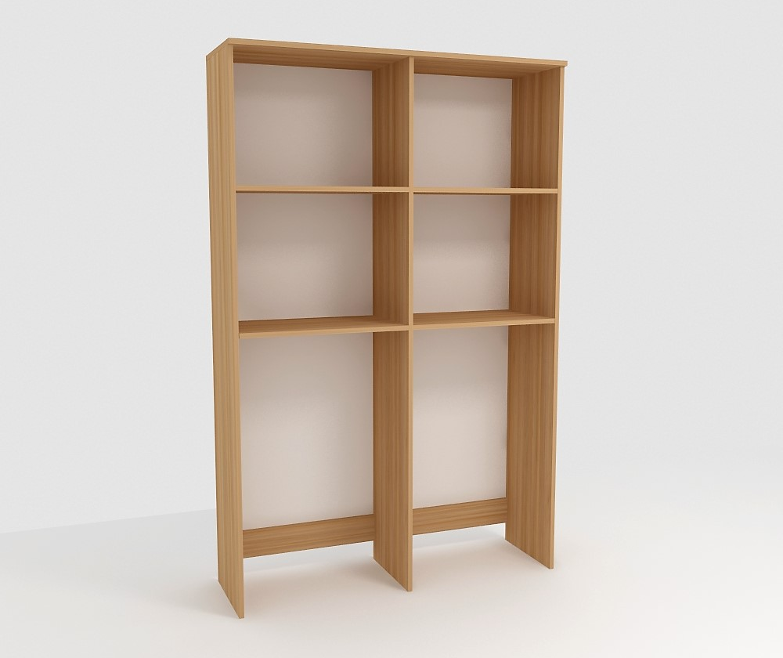
Anexa 18
Dulap haine cu cuiere (800x 520 x 2200)
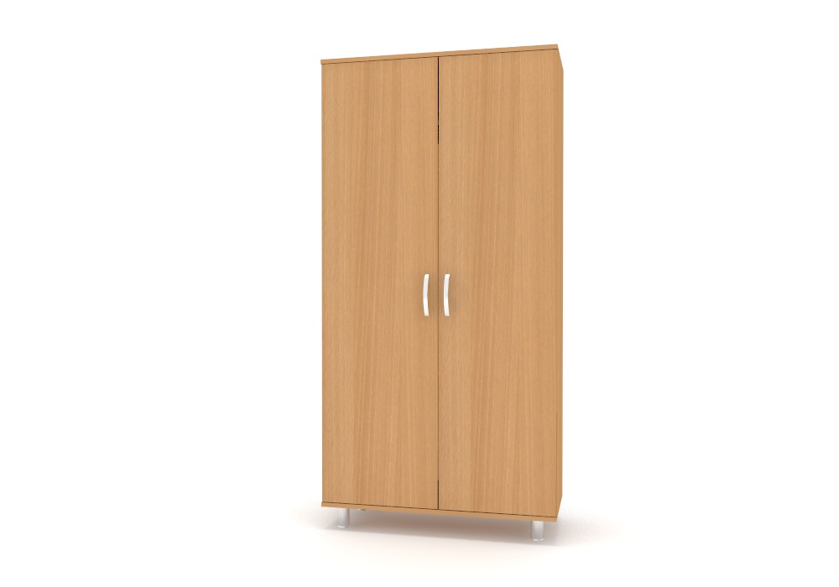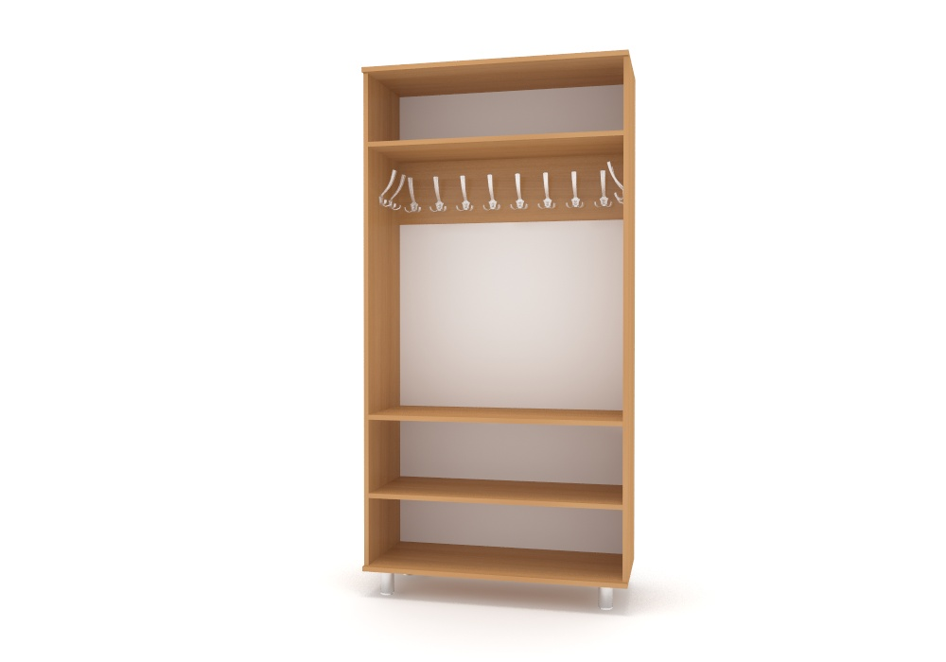
Anexa 19
Masă profesor cu tumbă cu 2 sertare (1200 x 600 x 760)
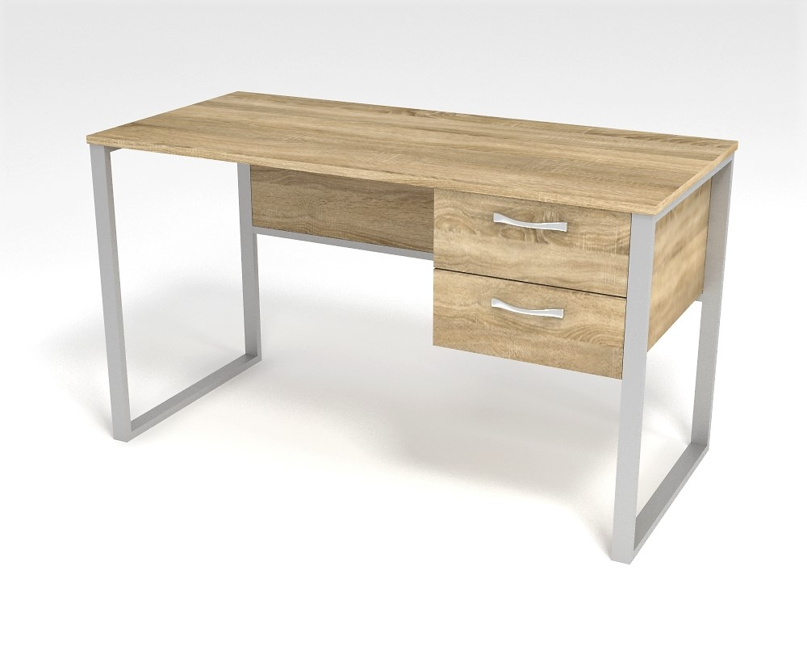
Anexa 20
Masă cu blat (38 mm), rafturi și lavoar (1990 x 600 x 880)
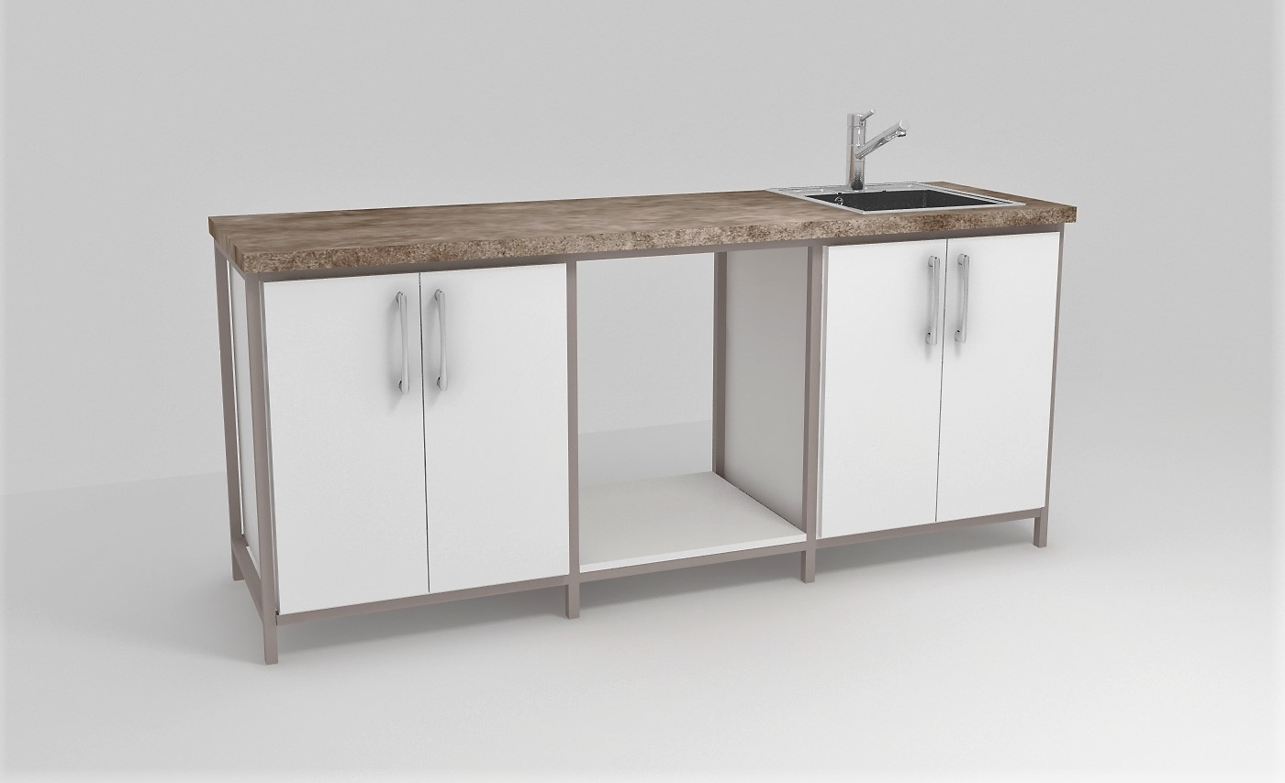

Anexa 21
Masă cu blat (38 mm) și polițe pe carcasă de metal (1300 x 600 x 880)
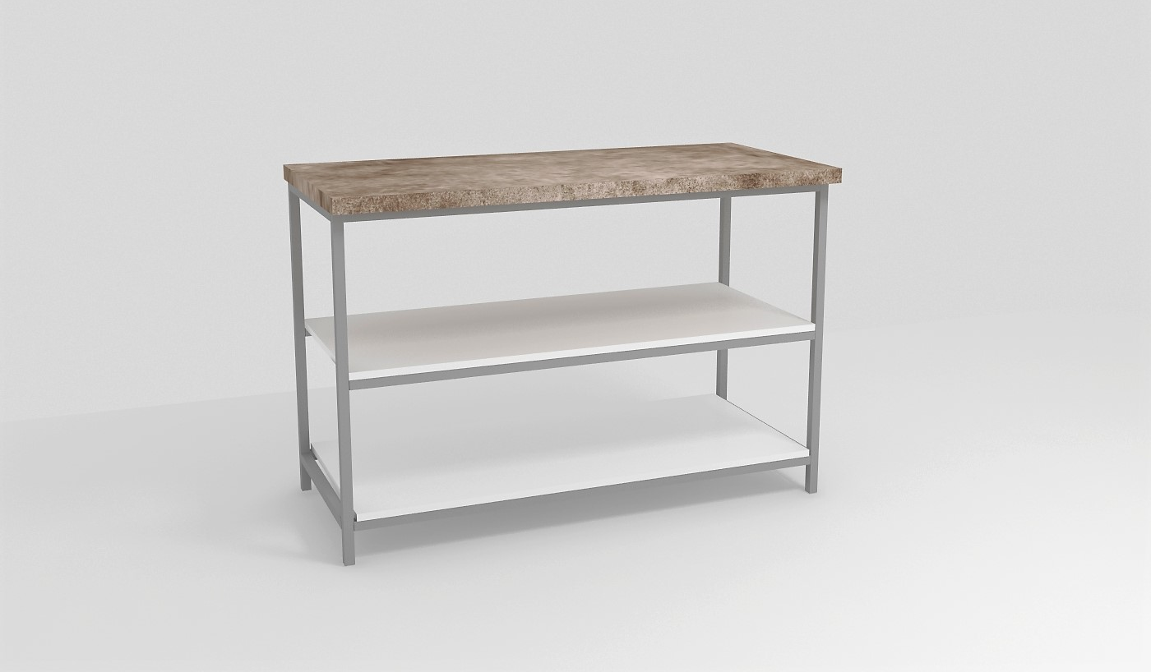

Anexa 22
Rafturi suspendate (1300 x 350 x 400)
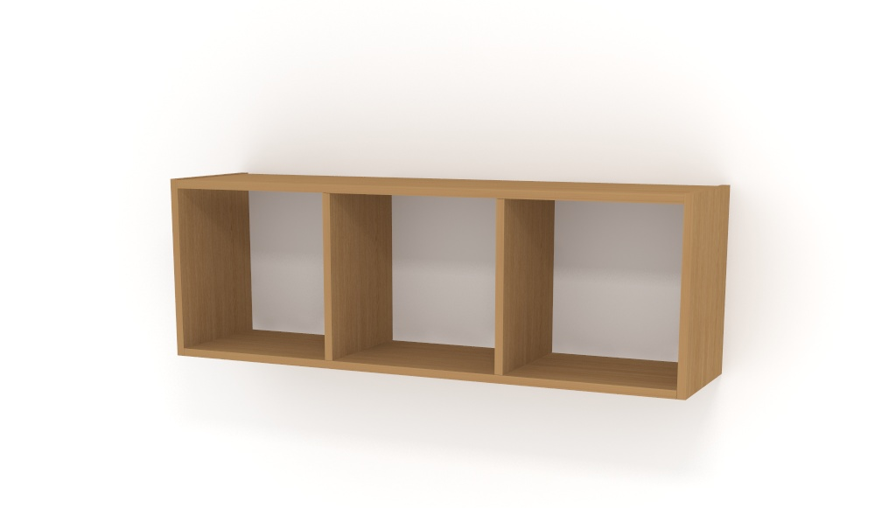

Anexa 23
Cuier metalic (1500 x 500 x 1500)
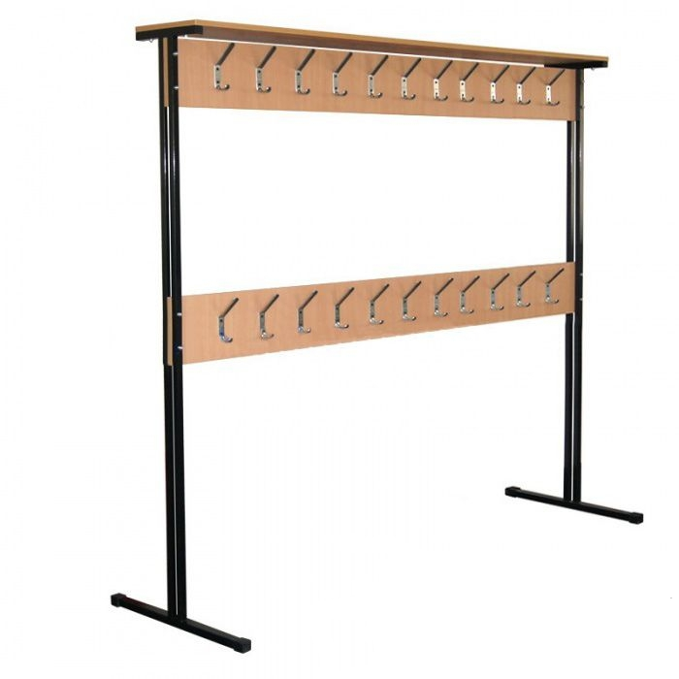
Anexa 24
Tejghea vestiar (1700 x 600 x 1050)
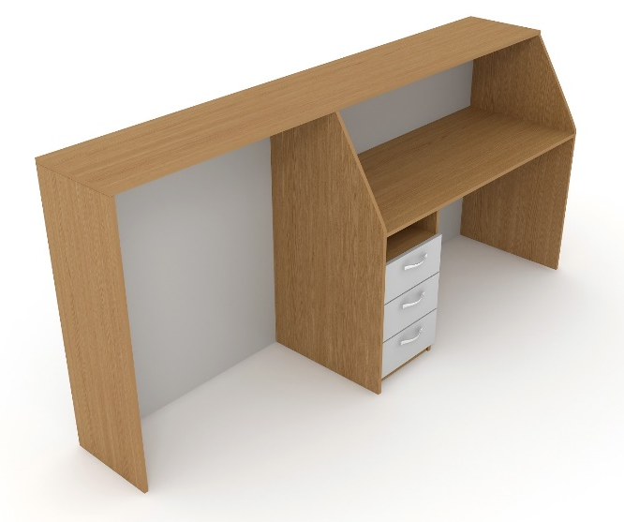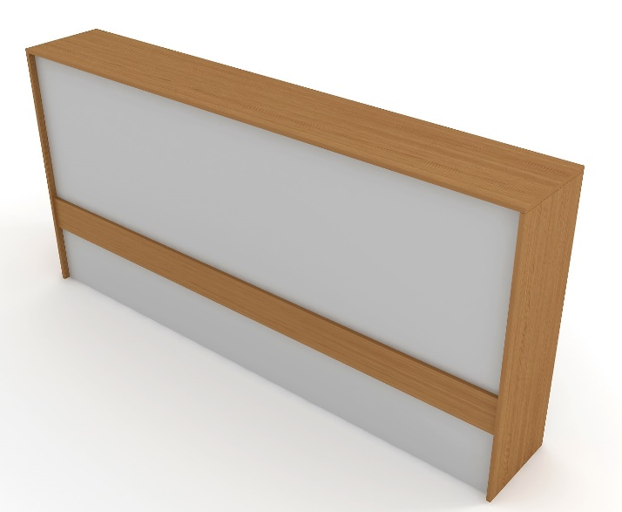

Anexa 25
Birou directorial (1800 x 3000 x 760)
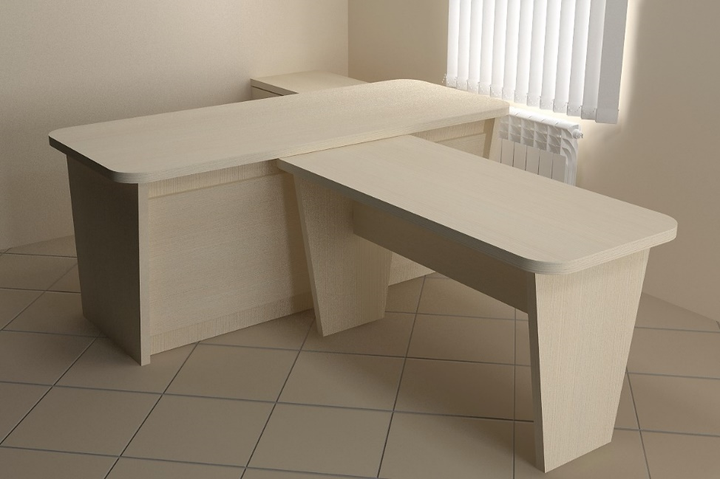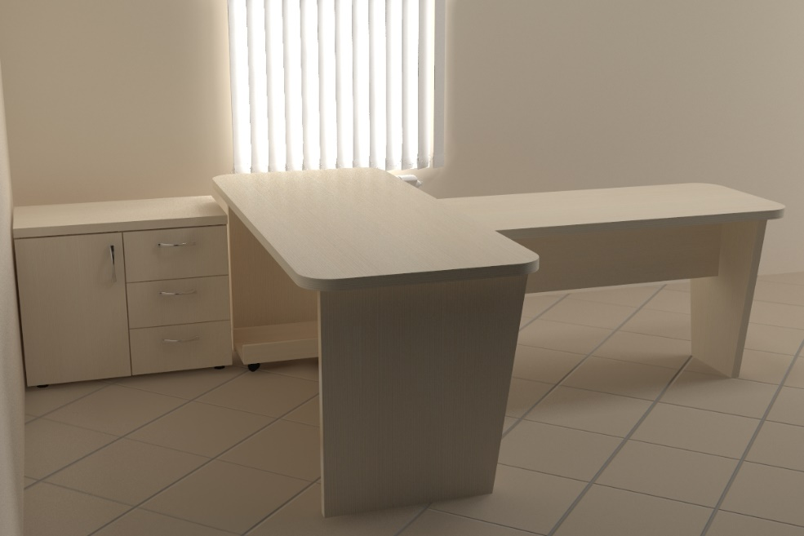
Anexa 26
Set mobilier (3200 x 600 x 2200)
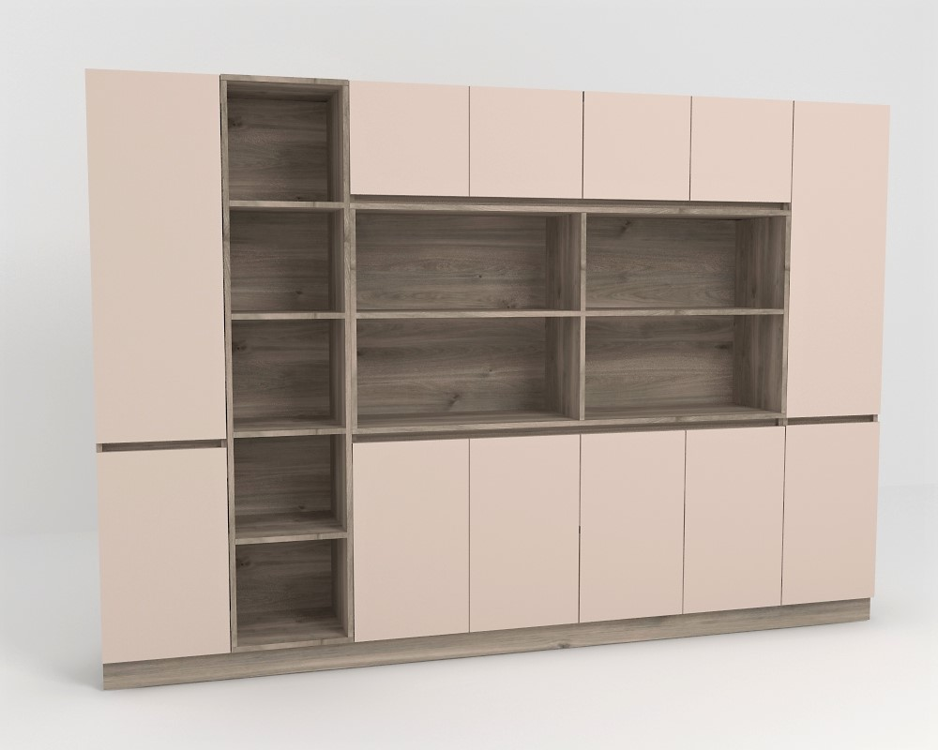

Anexa 27
Birou de lucru (1400 x 1400 x 760)
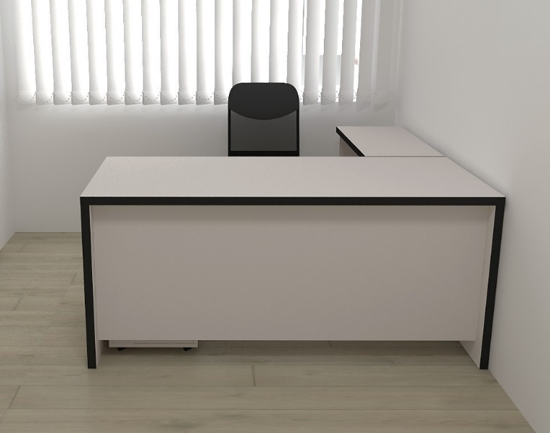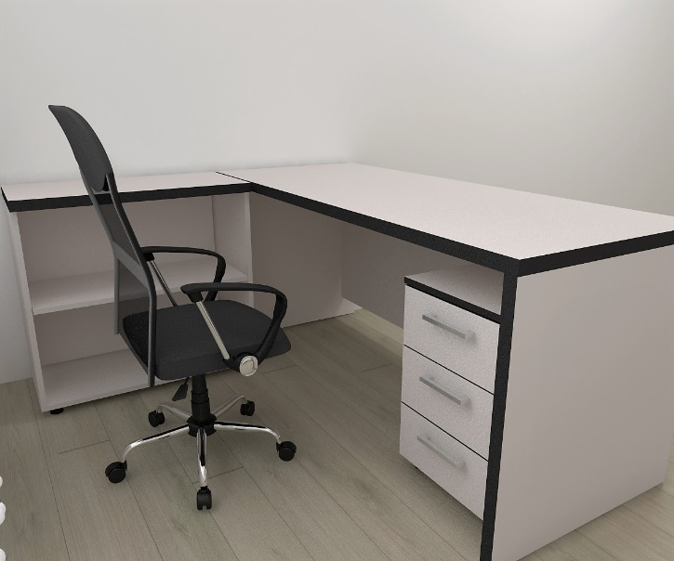

Anexa 28
Tumbă cu 2 uși (900 x 380 x 760)
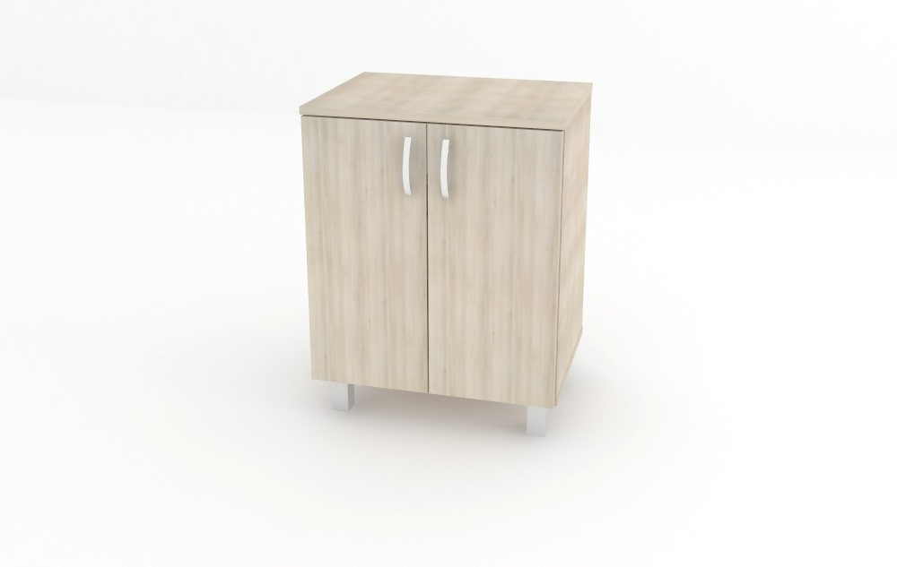

Anexa 29
Set mobilier (2650 x 520 x 2100)
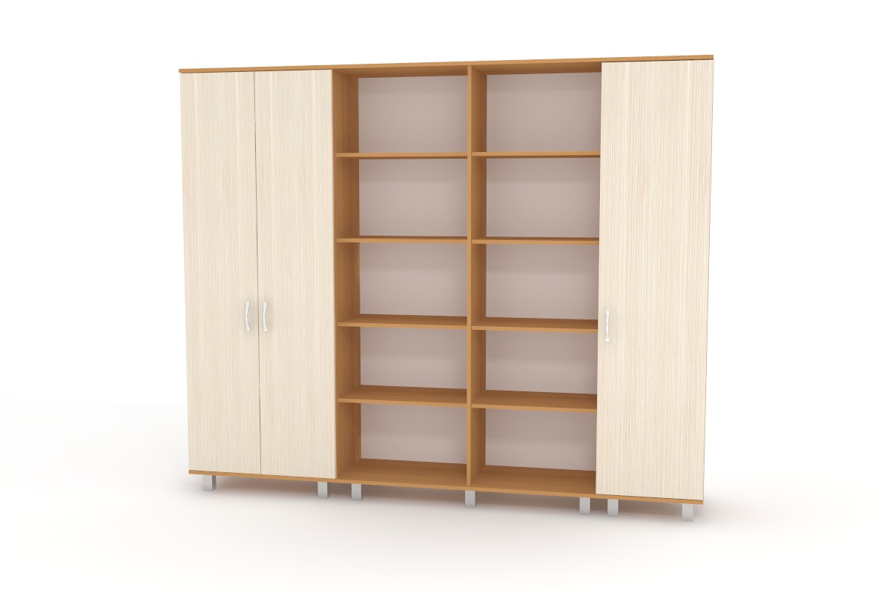
Anexa 30
Masă conferință (3400 x 1200 x 760)
